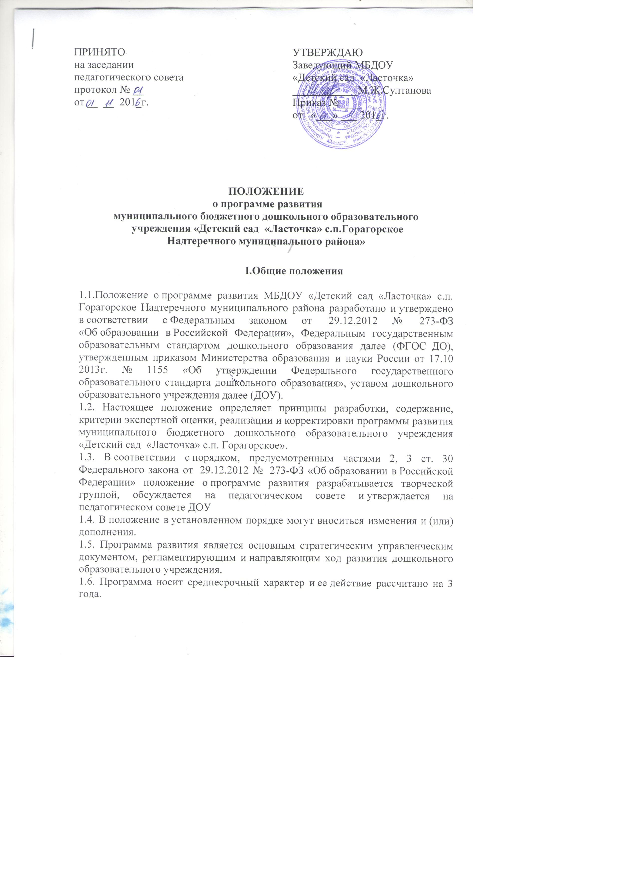

1.7.Программа развития разрабатывается и утверждается ДОУ в соответствии с настоящим положением.

II. Задачи и функции программы развития

2.1. Программа развития ориентирована на решение следующих главных задач:
2.1.1. Фиксация существующего состояния и перспектив развития образовательной организации.
2.1.2. Выявление возможностей и ограничений, угроз и рисков, достижений и инновационного потенциала исполнителей, а также существующих проблем и недостатков.
2.1.3. Определение и описание образа желаемого будущего состояния образовательной организации для формулирования ее стратегических и тактических целей развития.
2.1.4. Определение и описание стратегии развития и разработка конкретного плана действий образовательной организации, обеспечивающих достижение спланированных желаемых результатов, достижения целей и реализация задач.
2.2. Функции программы развития:
- нормативная (программа является документом, обязательным для выполнения в полном объеме);
- целеполагающая (программа определяет ценности и цели, ради достижения которых она разработана в дошкольной образовательной организации);
- процессуальная (программа определяет логическую последовательность мероприятий по развитию дошкольной образовательной организации, организационные формы и методы, средства и условия процесса развития дошкольной образовательной организации);
- оценочная (выявляет качественные изменения в образовательном процессе посредством контроля и мониторинга хода и результатов реализации программы развития).

III. Структура и содержание программы развития

3.1.Структура программы развития определяется дошкольной образовательной организацией самостоятельно.
3.2. Программа развития включает следующие разделы:
Паспорт программы развития:
Раздел 1. Характеристика проблемы, на решение которой направлена программа развития:
- данные об образовательной организации;
- анализ итогов реализации предыдущей программы развития.
Раздел 2. Основные цели и задачи программы развития, сроки и этапы ее реализации, целевые индикаторы и показатели, система контроля выполнения программы развития.
Раздел 3. Концепция и механизм реализации программы развития.
Раздел 4. Обоснование ресурсного обеспечения программы развития.
Раздел 5. Оценка социально-экономической эффективности программы развития.
Приложения.
3.3. Примерный объем программы развития при указанной структуре должен составлять не более 75 страниц.
3.4. Содержание программы развития должно:
- отражать современные тенденции развития образования;
- иметь инновационный характер;
- учитывать региональную, муниципальную специфику;
- обеспечивать решение проблемы и задач в ходе мероприятий по разработке программы развития;
- отвечать специфике, традициям дошкольной образовательной организации и запросам участников образовательных отношений.

IV. Порядок разработки, утверждения и внесения изменений и (или) дополнений в программу развития

4.1. Для разработки программы развития создается рабочая группа из числа педагогических работников дошкольной образовательной организации, родителей воспитанников, членов управляющего совета, представителей учредителя. Состав, полномочия, ответственность рабочей группы, ее функционал и план работы рассматриваются на педагогическом совете и утверждаются приказом руководителя дошкольной образовательной организации.
4.2.Проект программы развития, представленный рабочей группой, согласовывается с учредителем, проходит внешнюю и внутреннюю экспертизу, обсуждается на заседании педагогического (управляющего) совета дошкольной образовательной организации и утверждается руководителем дошкольной образовательной организации.
4.3. Основанием для внесения изменений и (или) дополнений в программу развития могут быть:
- результаты мониторинга реализации мероприятий, оценки эффективности и достижения целевых индикаторов и показателей;
- невыполнение мероприятий программы;
- издание (выход стратегических документов на федеральном, региональном, муниципальном уровне);
- утрата актуальности отдельных мероприятий программы.
4.4. Все изменения и (или) дополнения, вносимые в программу развития, должны соответствовать требованиям настоящего положения и закрепляться приказом по ДОУ «О внесении изменений в программу развития дошкольной образовательной организации».

V. Критерии экспертной оценки программы развития

5.1. Для экспертной оценки программы развития используются следующие критерии:
- актуальность (нацеленность на решение ключевых проблем развития дошкольной образовательной организации);
- прогностичность (ориентация на удовлетворение прогнозируемого социального запроса на образовательные услуги, учет изменений социальной ситуации);
- эффективность (нацеленность на достижение максимально возможных результатов при рациональном использовании имеющихся ресурсов);
- реалистичность (соответствие требуемых и имеющихся материально-технических и временных ресурсов возможностям образовательной организации);
- полнота и целостность программы развития;
- проработанность (подробная и детальная проработка всех мероприятий);
- управляемость (разработанный механизм управленческого сопровождения реализации программы развития);
- контролируемость (наличие максимально возможного набора индикативных показателей);
- социальная открытость (наличие механизмов информирования участников образовательного процесса и социальных партнеров);
- единство содержания и внешней формы программы развития, использование современных технических средств для оформления программы.

VI. Размещение и хранение программы развития

6.1. Публичность (открытость) информации о ходе реализации программы развития обеспечивается посредством размещения оперативной информации на официальном сайте дошкольной образовательной организации в сети Интернет в порядке, установленном положением о сайте дошкольной образовательной организации и обновлении информации об образовательной организации.
6.2. Программа является обязательной частью документации дошкольной образовательной организации и хранится в кабинете заведующего до истечения срока действия.
6.3. Ксерокопия программы развития хранится в методическом кабинете.
6.4. По истечению срока действия программа развития ДОУ хранится в архиве.

С Положением о программе развития ознакомлены:

№  п/п | Ф.И.О. сотрудника | Должность | Дата ознакомления | Подпись
 | Султанова М.Ж. | заведующий
 | САлтаева А.С. | Зам.зав.по ВР
 | Исмаилова М.З. | воспитатель
 | Дудаева З.Х. | воспитатель
 | Хатаева З.М. | воспитатель
 | Хасиева П.Х. | воспитатель
 | Хажмурадова К.С. | воспитатель
 | Апкаева М.В. | воспитатель
 | Астамирова Э.Л. | воспитатель
 | Исаева Х.В. | воспитатель
 | Зимаева М.Х. | воспитатель
 | Тахаева А.Б-А. | воспитатель
 | Джавватханова З.С. | воспитатель
 | Усаева Р.А. | воспитатель
 | Гадаева М.Х. | воспитатель
 | Ахмарова Ф.С. | воспитатель
 | Магамадова А.А. | пед-психолог
 | Батиева Э.В. | музык.рук.
 | Накостова Л.Ж. | инстр. по ФИЗО

